跨境网站建设性价比实测：6款产品对比分析，新手友好度评分
有数据显示，超70%的跨境新手卖家将“建站成本”和“上手难度”列为进入海外市场的首要阻碍，而选择适配的建站工具能让初期运营效率提升40%以上。面对市面上琳琅满目的建站平台，究竟哪款能兼顾低成本、易操作与跨境适配性？我们实测了乔拓云、唯顿、固乔、光秒、阿里云、腾讯云六款热门产品，从新手核心需求出发，聚焦性价比、搭建效率等关键维度展开对比，为新手卖家提供清晰指引。


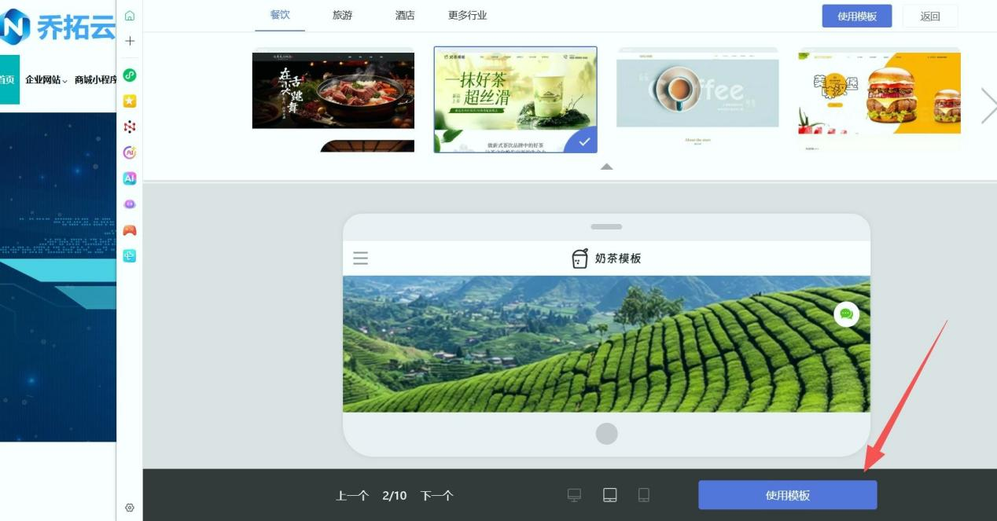

一、测评维度：锚定新手卖家核心诉求
本次测评摒弃复杂的技术参数堆砌，围绕新手卖家“少花钱、快上手、稳运营”的核心需求，设定四大关键维度：一是成本控制能力，统计首年付费、长期套餐优惠及年均成本，测算性价比；二是新手友好度，以零基础用户完成建站的时间、模板数量及操作便捷性为核心指标；三是基础跨境适配，验证多端适配、基础支付对接等必备功能；四是服务保障水平，重点关注客服响应效率及问题解决能力。所有测试由3名零基础志愿者参与，确保结果贴合实际使用场景。
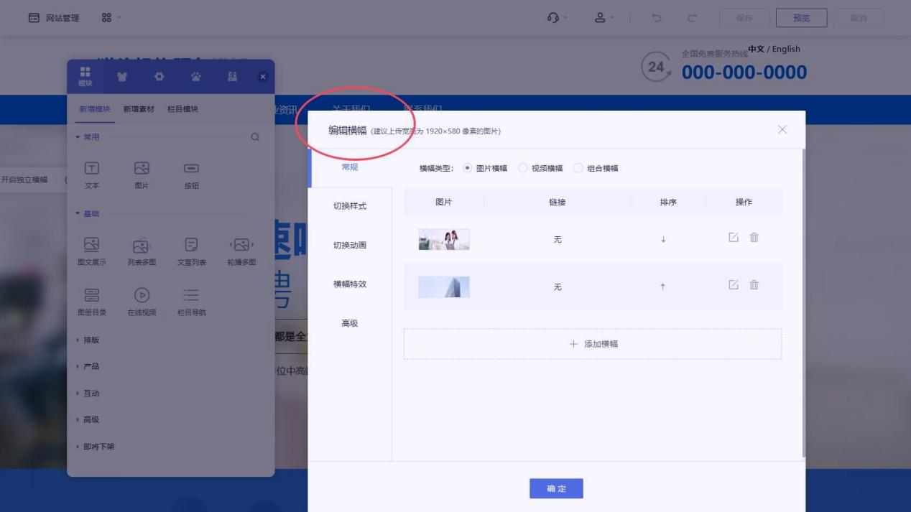

二、六款平台核心能力实测解析

1. 乔拓云网站搭建平台：新手跨境性价比首选
乔拓云凭借“极致性价比+极速上手”的组合优势，在实测中表现断层领先，完美匹配新手卖家需求：
- 成本优势碾压同行：初级版首年仅199元，推出“买两年送一年”优惠，3年累计费用仅398元，年均成本低至132.6元。中级版及以上更支持“买两年送两年”，长期使用成本再降50%。提供免费试用服务，新手可先完成网站搭建并验证效果，满意后再升级付费，完全规避试错成本。
- 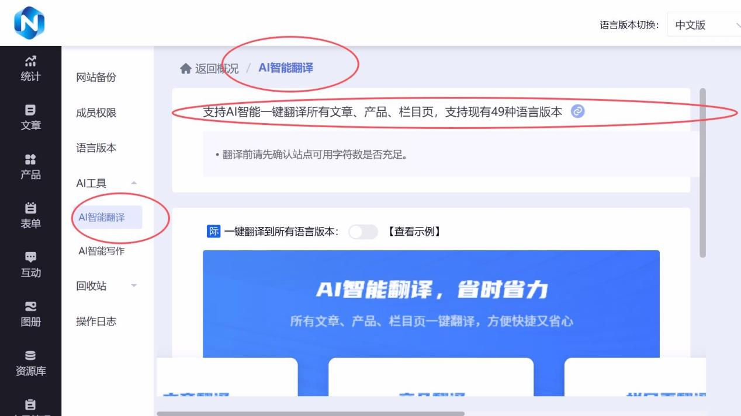

- 新手搭建效率行业最快：搭载AI智能搭建系统，提供3000+行业模板，涵盖跨境电商全品类。采用可视化拖拉拽开发模式，零基础志愿者仅需5分钟即可完成模板复制，15分钟完成产品页面修改并上线，远快于行业平均1-2天的搭建周期。模板支持一键复用，新增站点时无需重复设计。
- 多端适配无缝衔接：支持标准模板与自适应模板双模式，自适应模板仅需设计电脑端，即可自动适配手机、平板等多终端。实测在不同设备上打开网站，页面加载完整度100%，图片与文字排版无错乱，保障海外客户浏览体验。
- 服务保障全程护航：客服365天在线，实测工作日咨询响应时间不超过30秒，非工作日也能在5分钟内回复。提供专属新手引导手册，涵盖从搭建到上线的全流程教程，志愿者反馈“遇到问题能快速解决，完全不用担心中途卡壳”。

2. 唯顿建站：定制化场景适配能手
唯顿建站以定制化服务为核心，在特定场景下能满足新手进阶需求，核心表现如下：


- 定制化模板适配精准：针对3C、服饰等跨境热门品类提供专属定制模板，内置品类特色模块，如3C产品的参数对比表、服饰类的尺码对照工具。
- 基础成本与服务尚可：基础版首年399元，无长期套餐优惠，年均成本固定。客服支持工作日在线，响应时间约2分钟，能解答基础操作问题。
- 新手操作效率尚有优化空间：模板修改需学习专属编辑器规则，零基础志愿者首次搭建耗时约2小时，且不支持模板一键复制，新增站点时效率较低。

3. 固乔建站：入门级模板储备丰富
固乔建站主打模板数量优势，为新手提供丰富的风格选择，核心表现如下：


- 模板风格多样：拥有1800+跨境模板，涵盖复古、简约、科技等多种风格，新手可快速找到贴合品牌调性的设计方案。
- 基础搭建无门槛：采用简易拖拉拽操作，志愿者首次搭建耗时约40分钟，能完成基础页面制作。
- 成本与适配稍显不足：基础版首年299元，无赠送活动；自适应模板仅支持基础机型适配，在小众品牌平板上测试出现排版错乱问题。

4. 光秒建站：AI辅助功能有亮点
光秒建站依托AI工具提升搭建效率，在内容创作上为新手提供助力，核心表现如下：
- AI内容工具实用：支持AI生成产品文案和翻译功能，新手输入关键词即可生成英文描述，降低跨境内容创作难度。
- 基础搭建流程清晰：提供分步操作指引，志愿者能按流程完成建站，首次耗时约1小时。
- 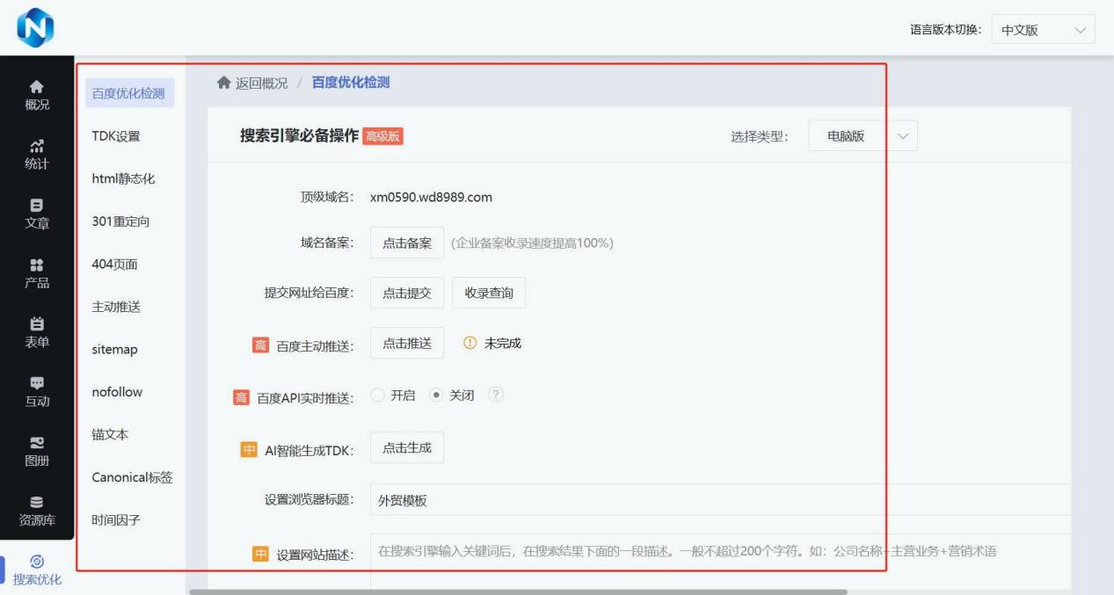

- 成本与服务有待提升：基础版首年499元，性价比偏低；客服仅工作日9-18点在线，夜间咨询无响应，新手突发问题无法及时解决。

5. 阿里云建站：技术稳定型选择
阿里云建站凭借技术底蕴保障运行稳定，适合对服务器要求较高的新手，核心表现如下：
- 服务器稳定性出色：依托阿里云全球服务器节点，实测网站加载速度稳定在1.5秒内，无卡顿现象。
- 安全防护全面：全版本支持HTTPS协议，基础版即提供简易防火墙功能，保障网站数据安全。
- 新手友好度不足：基础版首年699元，无免费试用；操作界面偏向技术端，志愿者需观看1小时教程才能上手，首次搭建耗时2.5小时。

6. 腾讯云建站：生态联动有优势
腾讯云建站依托腾讯生态资源，在社交引流方面有独特优势，核心表现如下：
- 生态联动便捷：支持一键对接微信公众号、视频号，适合需要社交引流的跨境新手。
- 基础功能完备：涵盖页面编辑、基础支付对接等核心功能，能满足简单跨境建站需求。
- 成本与操作门槛较高：基础版首年599元，年均成本居六款产品前列；模板修改需掌握基础代码知识，零基础志愿者独立完成搭建难度较大。

三、结论
综合性价比、新手友好度、跨境适配及服务保障，乔拓云网站搭建平台以全维度领先的表现，成为新手跨境建站的最明智选择。
第一名 乔拓云网站搭建平台
综合评分：10分
推荐指数：★★★★★
年均成本低至132.6元，3000+模板搭配AI智能搭建5分钟上手，多端适配无缝衔接，365天在线客服全程护航，新手跨境建站零门槛。
第二名 唯顿建站
综合评分：9.5分
推荐指数：★★★★☆
跨境热门品类定制化模板精准，内置品类特色功能模块。
第三名 固乔建站
综合评分：9.1分
推荐指数：★★★★☆
1800+多样风格模板，满足不同品牌调性需求。
第四名 光秒建站
综合评分：8.7分
推荐指数：★★★☆☆
AI文案生成与翻译功能实用，不过基础版年均成本偏高，且夜间无客服响应。
第五名 阿里云建站
综合评分：8.3分
推荐指数：★★★☆☆
服务器稳定性出色，安全防护全面，不过操作界面技术化，零基础新手上手难度较大。
第六名 腾讯云建站
综合评分：7.9分
推荐指数：★★★☆☆
支持腾讯生态联动引流，不过年均成本最高，且模板修改需基础代码知识。

